Маленькие декоративные домашние фонтаны - это не блажь и не выдумка. Это вполне реальное и даже не такое редкое в наше время украшение интерьера.
Цель: изготовить своими руками комнатный фонтанчик
Задачи:
- Изучить литературу по данному вопросу
- Создать проект своего фонтанчика и изготовить его из подручных средств
- Исследовать влияние комнатного фонтанчика на здоровье человека
- Разработать инструкцию по изготовлению изделия
Преимущества:
- не тратятся средства из бюджета семьи на оплату услуг мастера по возведению фонтана;
- являясь автором проекта, создается эксклюзивное сооружение, которое полностью отвечает вашим требованиям;
- сделанный своими руками фонтан можно с гордостью демонстрировать своим друзьям, родственникам, соседям

Домашние фонтаны - это и декоративные бассейны в полу, и маленькие ручейки, и пристенная водяная стена или фонтан-картина - своеобразное украшение на стену, и фонтаны с тонкопленочными струями, и более знакомые обывателю напольные фонтаны.
Располагать их лучше всего в холле или в зоне отдыха - там, где можно себе позволить расслабиться. Оформить домашний фонтан можно как угодно. Лучше всего, если он будет гранитным или мраморным: камень - материал благородный и долговечный, но гранит, в отличие от мрамора, не будет желтеть, если в фонтане не установлены особые фильтры, задерживающие находящееся в воде лишнее железо.
Очень эффектно смотрятся фонтаны, сделанные из стекла и металла (только не железа, а нержавеющей стали) и соответствующим образом подсвеченные.
Многие хотят себя окружить искусственными водоемами или хотя бы маленькими фонтанами, чтобы возле них расслабиться и отдохнуть после работы. Все это можно осуществить и самому: достаточно узнать, как сделать самодельный фонтан своими руками и построить его, причем довольно быстро и качественно. И именно такой фонтан, созданный своими руками, станет эксклюзивным украшением вашего дома!
Все фонтаны можно условно разделить на фонтаны, предназначенные для помещения или для улицы. К первому виду относятся комнатные фонтаны. Они используются скорее с целью украшения интерьера в доме и могут быть различными по форме и размерам, в зависимости от параметров помещения.
Уличные фонтаны предназначены для украшения приусадебного участка. Их располагают на площадке перед домом или в саду. Они могут быть изготовлены из пластика, природного камня, мрамора, фарфора.
Кроме того, фонтан можно оборудовать подсветкой, и тогда можно любоваться им не только днем, но и вечером, и ночью. Атмосфера праздника с таким фонтаном обеспечена!
Домашние и декоративные фонтаны, как правило, устанавливаются в помещениях с декоративной обстановкой и служат для создания атмосферы уюта. Такие фонтаны могут устанавливаться в зимних садах, в детских комнатах.
Дизайн и материалы для декоративных комнатных фонтанчиков очень разнообразны. Если Вы являетесь поклонником классического стиля – выбирайте фонтанчики из мрамора или другого камня. Они смотрятся весьма презентабельно, придают интерьеру пышность. Если комната выдержана в восточном стиле – отдавайте предпочтение «восточным» вариантам – из бамбуковых трубочек, например. А в детской комнате хорош будет фонтанчик с гномиками и или какими-нибудь зверюшками из сказок.
Фонтаны – это не только прохлада в солнечный день. Это и положительная энергетика, разливающаяся по дому от звуков журчащей воды.
Домашний фонтан не просто эстетичен, он еще и полезен для здоровья: психологического, потому что зрелище бегущей воды успокаивает, и физиологически, потому что фонтан создает микроклимат с определенной влажностью и может даже заменить собой обычный увлажнитель воздуха.
Комнатные фонтанчики представляют собой декоративное устройство, привносящее в нашу жизнь радость, ощущение уюта.
У большинства из нас с Вами само слово «фонтан» прежде всего, ассоциируется с чем-то огромным, выбрасывающим высоко в небо свои струи где-нибудь в центре площади или парка. Декоративные комнатные фонтанчики решительно опровергают такой стереотип. Их миниатюрные размеры позволяют размещать их даже на маленьком журнальном столике.
Какое влияние оказывает домашний декоративный фонтанчик на здоровье:
Струящийся в фонтане ручеек, предоставляет соответствующее благоприятное воздействие на здоровье человека.
- Фонтан увлажняет воздух в помещении. Маленький ручеёк бегущей воды передает воздуху в комнате или офисе как раз столько влаги, сколько необходимо. Поглощение воды и зависящая от этого влажность воздуха определяются температурой, величиной помещения, исходной влажностью воздуха, и, конечно, обустройством этого помещения. Такое увлажнение воздуха, которое обеспечивают декоративные комнатные фонтанчики, благоприятно сказывается на здоровье людей, находящихся в данном помещении. Особенно актуально это будет для тех, кто страдает недугами дыхательных путей, к примеру – хроническим бронхитом, бронхиальной астмой, хроническими ларингитами и фарингитами.
- Вода необходима и как форма смачивания воздуха, маленький фонтанчик устроит влажность воздуха в помещении 40-60%. Интересный факт – нормальная влажность воздуха полезна не только живым обитателям комнаты, но еще и для деревянной мебели и музыкальных инструментов, находящихся в ней. Достаточная влажность снижает накопление статического электричества в ковровом покрытии, вызываемого излучением компьютерной техники.
- Негромкое журчанье и плеск воды в комнатном декоративном фонтанчике успокаивает нервы, помогает снять стресс и настраивают, так сказать, на философский лад.
Устройство декоративных комнатных фонтанчиков – очень несложное. Принцип работы их одинаков – так называемый принцип замкнутого гидроцикла. Вода из резервуара, посредством электрического насоса закачивается на некоторую высоту, с которой под действием силы тяжести стекает вниз. Резервуар для воды может иметь вид керамической, пластмассовой, стеклянной емкости. А в маленьком настольном декоративном комнатном фонтанчике, резервуар может быть еще и элементом его дизайна. В тех фонтанах, что предназначены для клумб или приусадебных участков, резервуары, обыкновенно, спрятаны.
Под резервуар пойдет все – даже фанерный ящик, главное, чтобы он не пропускал воду. В резервуаре размещен насос – центробежный либо электромагнитный. Питание насоса происходит от сети, включив декоративный комнатный фонтанчик в розетку – и вода заплещется. Чем мощнее будет насос – тем на большую высоту он сможет поднять воду в фонтане. Стекать вниз вода может по каскаду или просто падать вниз. За уровнем воды в резервуаре необходимо постоянно следить, так как она испаряется. Вода постепенно испаряется и ее нужно время от времени доливать.
Необходимые материалы
· Емкость, в которой монтируется фонтан.
· Водостойкий клей.
· Силиконовый шланг.
· Полиэтиленовая пленка.
· Аквариумная помпа.
· Керамзит, декоративный грунт, отделочный материал.
Инструменты и материалы.
Для изготовления фонтанчика подходят любые емкости, которые не пропускают воду: из стекла, керамики, пластика, меди, латуни, цемента, а также большие раковины и даже очищенные от мякоти тыквы. Форма должна выбираться в зависимости от типа фонтана.
Основным устройством для обеспечения циркуляции воды являются насосы.
Оптимален небольшой насос на 230 В, мощностью 40 Вт, с максимальной производительностью 240 л воды в час. Для нормального функционирования устройства требуется определенный уровень жидкости и регулярная замена или чистка фильтра. Как правило, насос снабжен присосками, что позволяет фиксировать его в емкости.
Пластиковые или резиновые трубки, через которые поступает вода, нередко входят в комплект насоса. Они бывают разного диаметра, а длину можно варьировать, отрезая ножницами детали необходимого размера. Для фонтанчика предпочтительно соединять их телескопическим способом: на штуцер насоса надевается трубка соответствующего диаметра длиной около 3 см, в нее вставляется трубка меньшего сечения и т. д. Чем больше диаметр последней трубки, тем меньше высота выбрасываемой струи воды.
Для эффекта тумана необходим диффузор (распылитель). Помимо декоративной функции он ионизирует и увлажняет воздух, что очень полезно. Для комнатных фонтанчиков оптимально устройство, рассчитанное на 230 В, мощностью 30 Вт. Во время работы распылитель должен быть полностью погружен в воду температурой не выше 35 С. Его, как и насос, нельзя включать без воды.
Наиболее часто встречающиеся декоративные элементы фонтанчика – камни, галька, раковины, фигурки из терракоты, бамбуковые палочки, медные листы и трубки, а также разнообразные водные растения и бонсай.

Инструкция

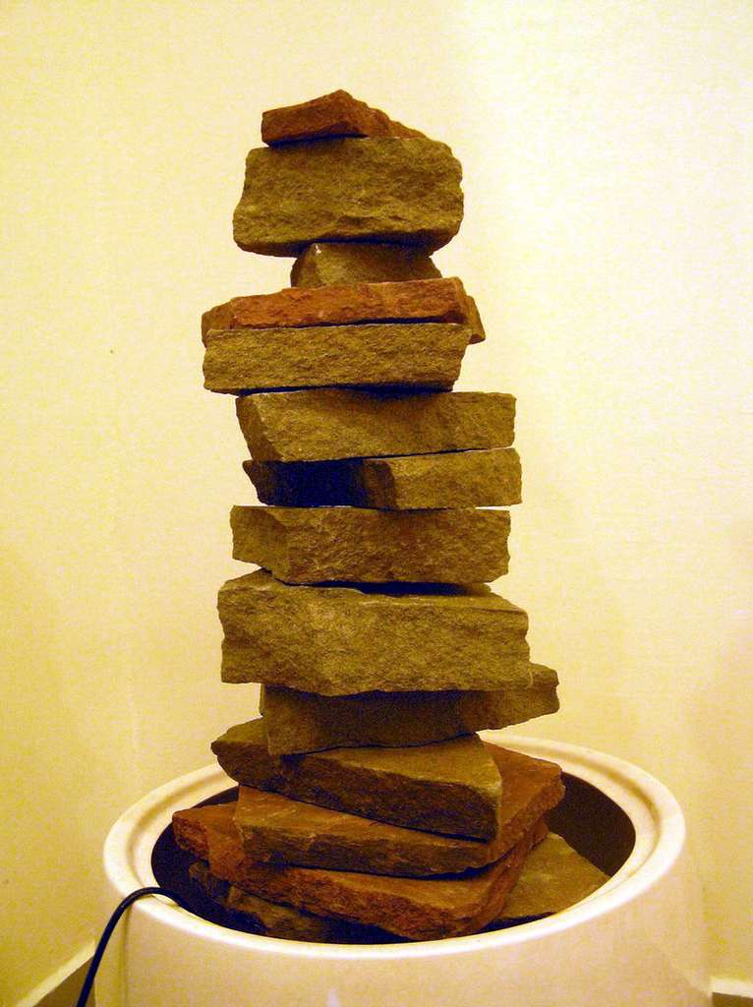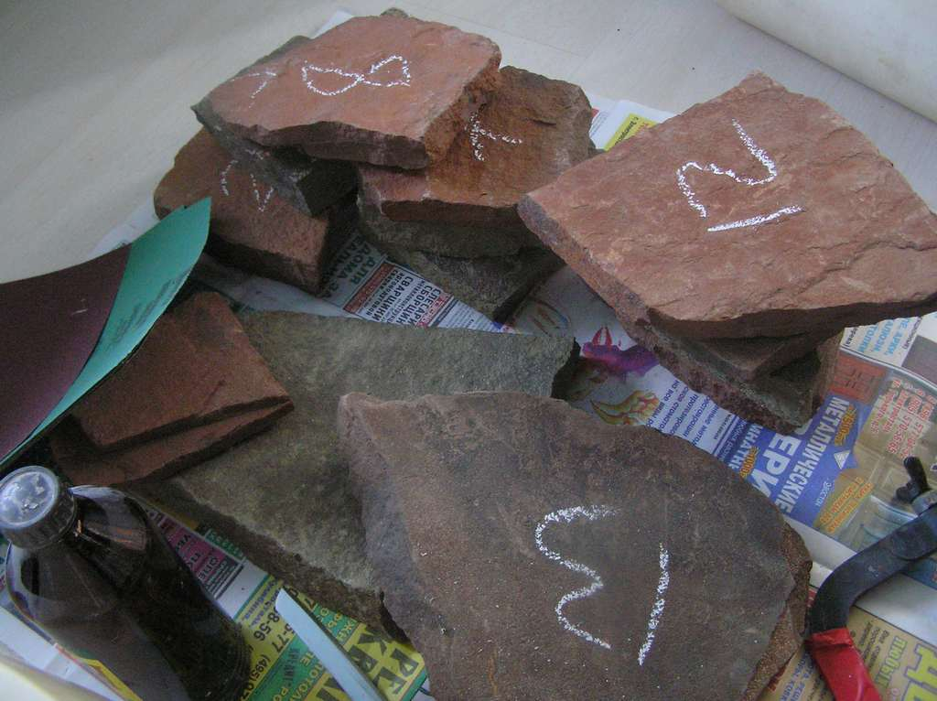

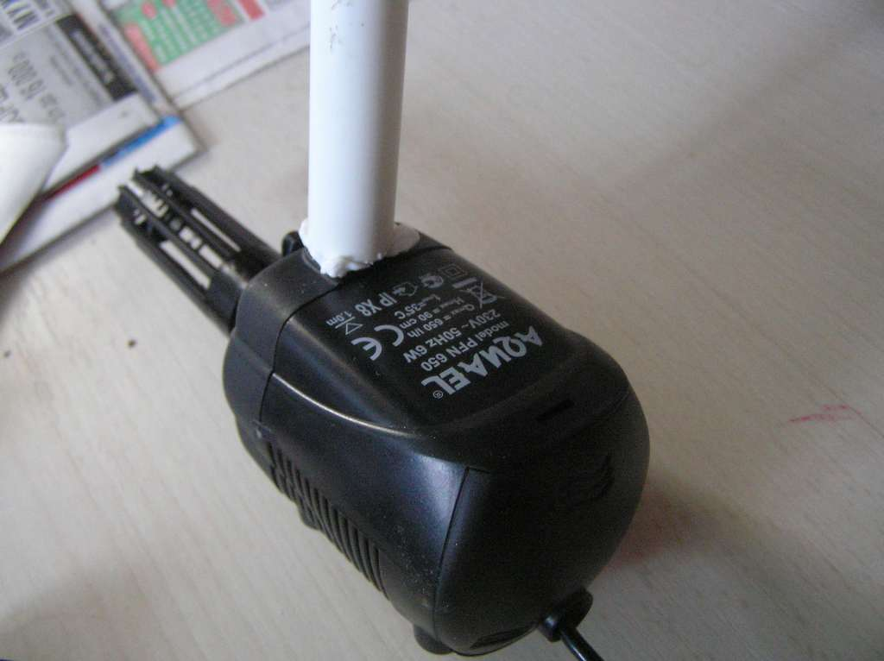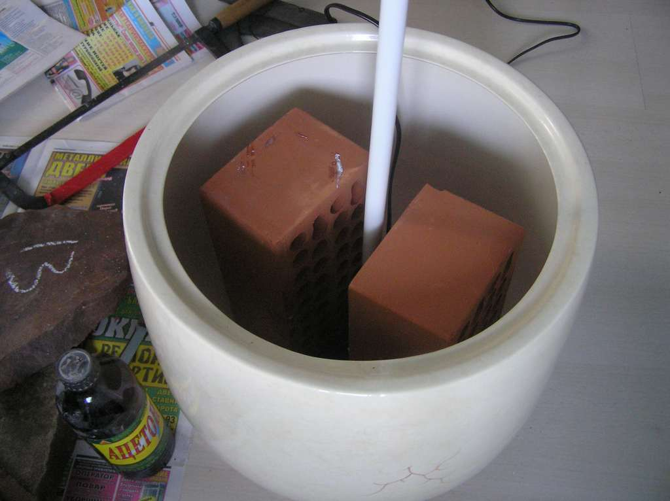

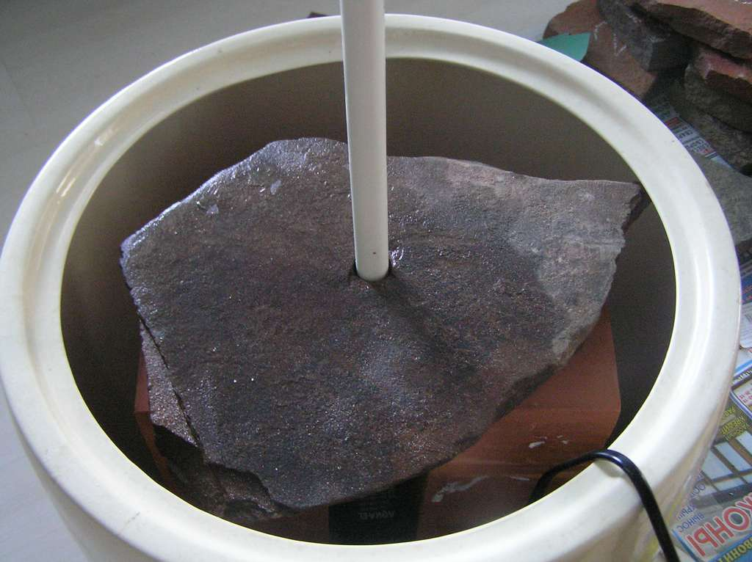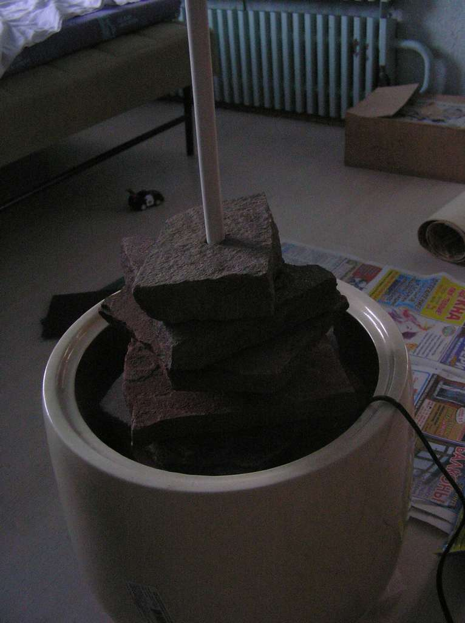

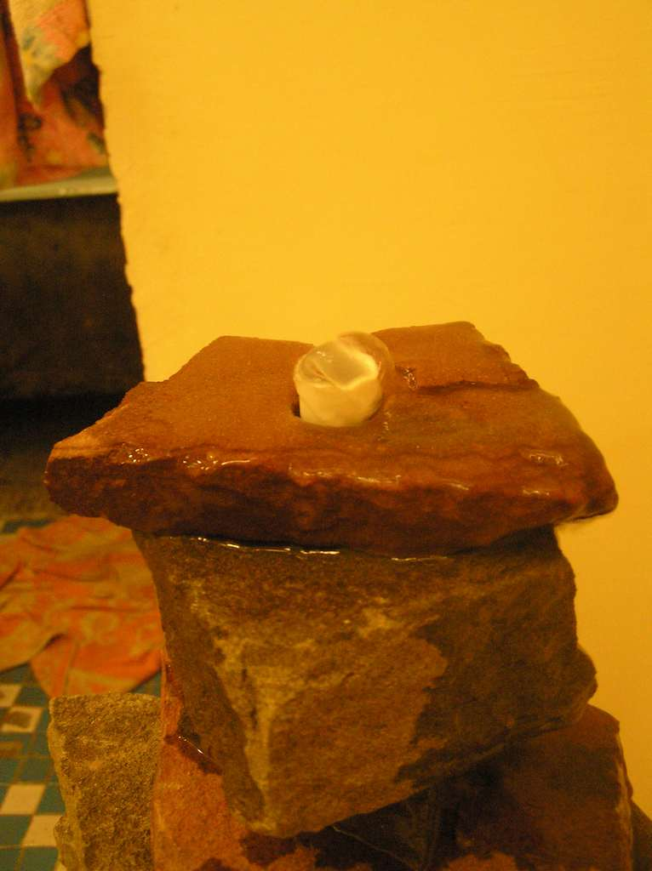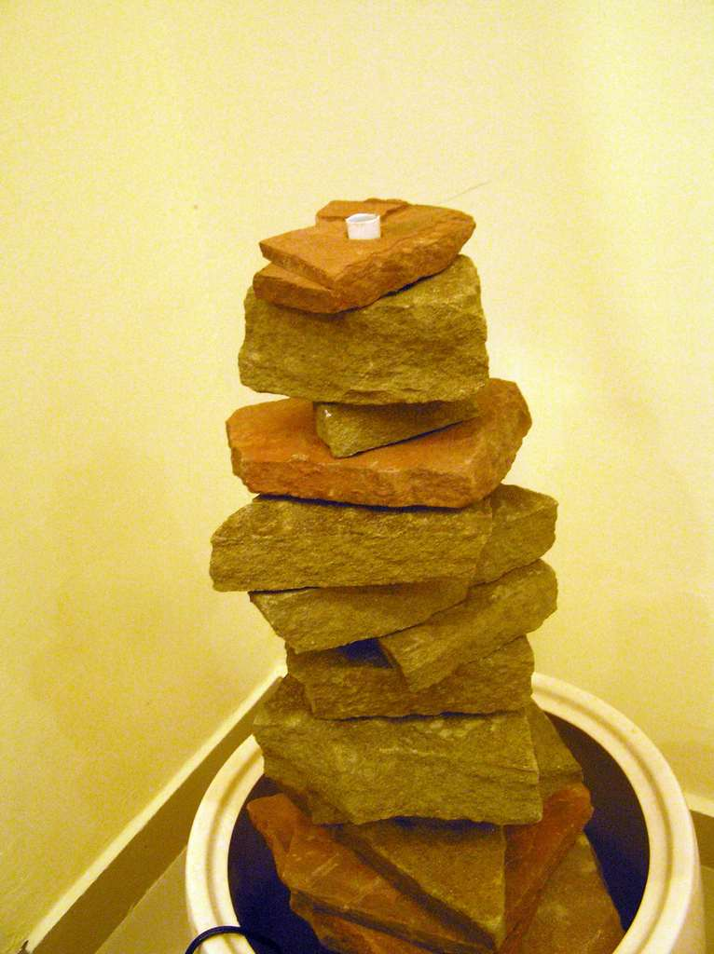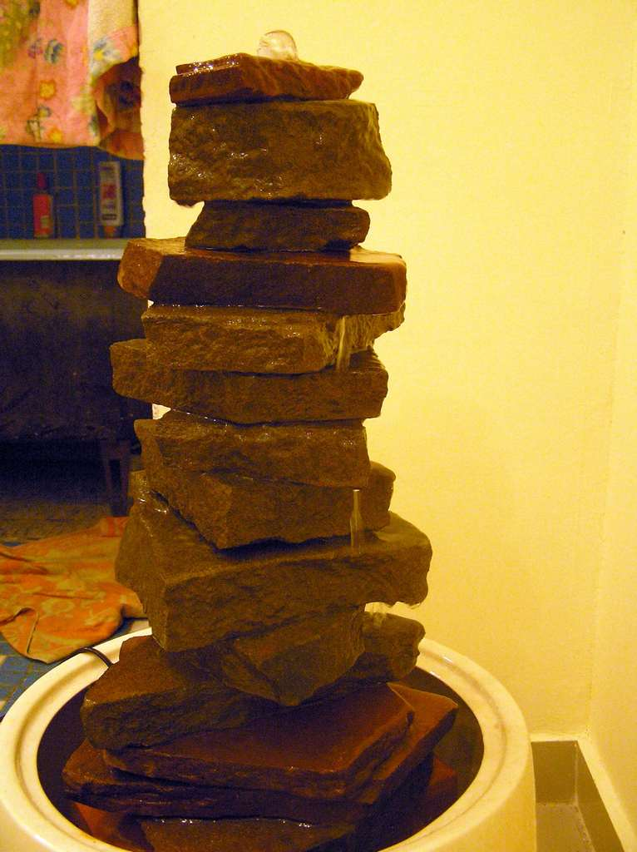

Декоративные комнатные фонтанчики будут уместны в любой выбранной комнате. Они отлично дополнят убранство и спальни, и гостиной, и рабочего кабинета, и кухни. Маленький фонтанчик в спальне позволит засыпать каждый вечер под мягкую и спокойную музыку воды.
Как бы сильно мы ни любили природу, но стоит признаться, что у большинства окружающий мир заключен в стандартной коробке квартиры с привычным набором бытовых удобств. В лучшем случае есть комнатные растения. А если к ним сделать комнатный фонтан своими руками? Жизнь сразу станет лучше и веселее.
В своей квартире можно замахнуться даже на горный водопад в миниатюре или остановиться на тихой заводи с парой кувшинок и небольшими рыбками – это дело вкуса, мастерства и фантазии.

